2024年赴海外短期学习选拔项目清单
大学 | 时间 | 名额 | 费用 | 选拔条件 | 资助情况
英国北安普顿大学  University of Northampton | 7月22日至8月9日（三周） | 不限 | 自费，项目费2,500英镑/人，费用包含：课程费、讲座费、牛津研学费、英国接送机、上课期间午餐费、英国旅游交通、住宿费（提供部分床上用品和厨房设备） | - 大一、大二、大三在读学生，各科合格，品学兼优即可  - 综合素质优秀，身心健康；英语交流能力好；积极参加文化交流和各类社团活动  - 北安负责人：Lina老师，电邮： China@northampton.ac.uk，微信：UONINTOFF  - 报名截止时间：2024年5月11日 | 往返国际机票、保险费等
加拿大多伦多大学 University of Toronto | 暂定7月27日至8月10日（两周） | 不限 | 自费，学费11,800人民币（不含机票，保险，签证，境内公共交通、课程外旅游及购物等费用），食宿费10,200人民币（包含住宿及早晚餐， 不含午餐），其余费用自理 | - 在读一年级、二年级、三年级本科生均可报名，且成绩优异、道德品质好，在校期间未受过纪律处分，身心健康，能顺利完成学习任务  - 托福79，或雅思6.0，或大学英语四级 510、或大学六级460；如英语无法达到指定要求，可参加多伦多大学面试  （3）多大负责人：王老师，电邮：chuting.wang@utoronto.ca，微信：ivy1729  （4）报名截止时间：2024年5月8日 | 往返国际机票、保险费等
荷兰威登堡应用科学大学Wittenborg University of Applied Sciences | 7月14日至8月9日（两周） | 不限 | 自费，每人1,750欧元，包括课程，住宿（单人单间，酒店式公寓，包含独立厨房卫浴），早餐，午餐，茶歇，欢迎及欢送活动/晚餐费用；不包括签证费，往返机票，境外保险，晚餐，以及任何其他自费活动。 | （1）大一、大二、大三在读学生，各科合格，品学兼优即可  （2）综合素质优秀，身心健康；英语交流能力好；积极参加文化交流和各类社团活动  （3）威登堡负责人：Eunice老师，咨询电邮：eunice.cheung@wittenborg.nl，myra.qiu@wittenborg.nl  （4）报名截止时间：2024年5月11日 | 往返国际机票、保险费等
英国伦敦金斯顿大学 Kingston University London | 7月27日至8月13日（两周） | 至多30人，报满为止 | 自费，项目费：2100英镑/人，约人民币19,000元/人，费用包含：学费、材料费、参观费用、住宿费、伦敦交通卡、接送机服务，不包含：机票、签证费、保险费、餐费和其它个人支出等费用 | （1）年满18周岁，大一、大二、大三在读学生，各科合格，品学兼优即可  （2）综合素质优秀，身心健康；英语交流能力好；积极参加文化交流和各类社团活动  （3）金斯顿负责人：KUshanghai ，电邮： shanghai@kingston.ac.uk，微信：KU_Shanghai ，扫下方二维码。  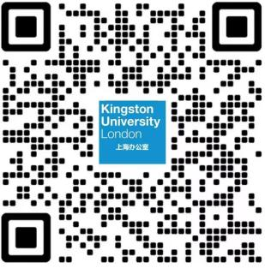  （4）报名截止时间：2024年5月8日 | 往返国际机票、保险费等

